Proyecto de Declaración
Fundamentos
Visto que se realizará la edición nº 5 conmemorativa de la semana de la mujer en la Municipalidad de la Criolla que desde el año 2016, por iniciativa del área de Cultura de la Municipalidad, se decidió realizar la semana de la mujer. Siendo los propósitos los siguientes:

Propósitos
- Aportar a la transformación de las condiciones de desigualdades e inequidades existentes en relación a los derechos humanos de las mujeres, los varones y otras identidades.
- Promover cambios culturales a partir de acciones de sensibilización, capacitación y difusión que surgen en las distintas jornadas pensadas intencionalmente para cada finalidad.
- Potenciar y facilitar una relación fluida entre mujeres, que se perciban fuertes y en unidad frente a las adversidades de la lucha social.
- Dar a conocer los Derechos con los que cuenta el género femenino y la importancia de su participación social.
- Facilitar cambios de normativas y promover acciones de discriminación positiva que tiendan a superar los problemas relacionados con las inequidades y el no reconocimiento de derechos.
- Promover acciones artístico-culturales de manera de aportar a la sensibilización y desnaturalización de las violencias a partir un simple juego, actividad física y recreativa.
- Evaluar, analizar y monitorear los servicios específicos que se prestan en relación a atención de situaciones de violencias de género, incorporar nuevas políticas públicas acordes a las necesidades.
- Evaluar y analizar los servicios específicos que se presta en relación a salud de las mujeres en nuestra comunidad.

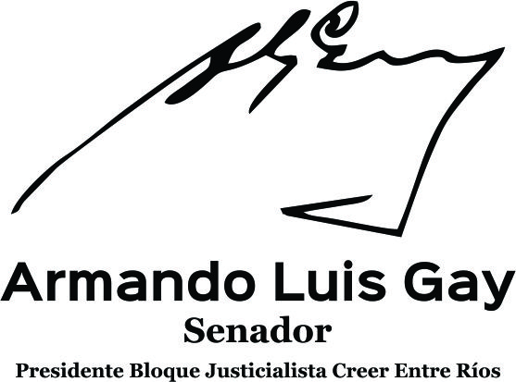

LA HONORABLE CÁMARA DE SENADORES DE LA PROVINCIA DE ENTRE RÍOS DECLARA:
Primero: De interés la 5ª edición conmemorativa de la semana de la mujer, organizada por la Municipalidad de la Criolla.
Segundo: Comuníquese a la Municipalidad de la Criolla
Tercero: De forma.

Proyecto de Declaración
Fundamentos
Visto que el día 8 de marzo del corriente año en el marco de la celebración del día de la mujer, se realizará la primera travesía en kayak, la cual será llevada a cabo por un grupo de 30 mujeres, partiendo desde el Club Pesca Concordia, hasta la costa de Puerto Yerúa.
Que dicha actividad es organizada por el grupo de Kayak Concordia, y promocionada por la Municipalidad de Puerto Yerúa.
Que consideramos apropiado acompañar estas iniciativas que conjugan el deporte, el disfrute de los recursos naturales y al mismo tiempo la concientización sobre la lucha de las mujeres y el reconocimiento de sus derechos.

LA HONORABLE CÁMARA DE SENADORES DE LA PROVINCIA DE ENTRE RÍOS DECLARA:
Primero: De interés la 1ª edición de la travesía “Día de la Mujer” organizada por conmemorativa de la semana de la mujer, organizada por el grupo de Kayak Concordia, y promocionada por la Municipalidad de Puerto Yerúa.
Segundo: Comuníquese a la Municipalidad de la Criolla y al grupo Kayak Concordia.
Tercero: De forma.

